**物件番号18-8**

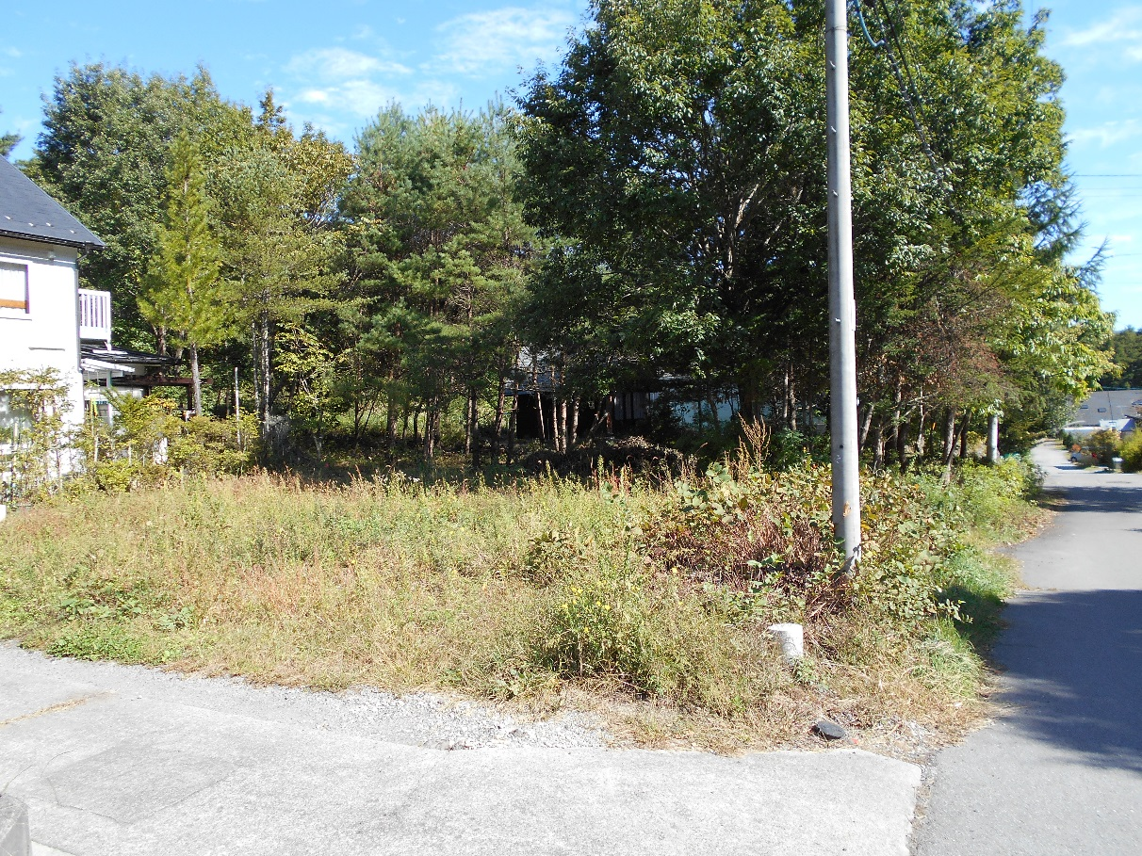

西から東を望む